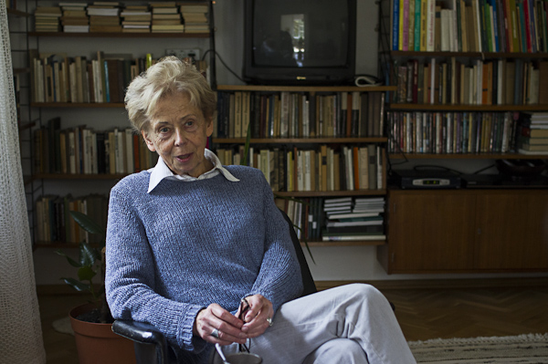

Takács Zsuzsa

„Ha mindent tudnék magamról, biztosan nem írnék többet.”

A kvíz beküldési határideje 2022.11.30.
A helyes megfejtők között minden hónap végén könyvjutalmat sorsolunk ki.

Köszönjük Takács Zsuzsának, hogy kérdéseivel hozzájárult novemberi irodalmi kvízünkhöz. Reméljük, olvasóinknak is izgalmas ez a forma, amikor a szerző maga is megfogalmaz kvíz-kérdéseket életművéről. Megtisztelő, hogy Takács Zsuzsa is csatlakozott játékunkhoz!

- Takács Zsuzsa 1938. november 23-án született. Melyik évben kapott Kossuth-díjat?
- 2002
- 2007
- 2010

- Megjelent műveinek (verseskötet, novella- esszé és tárcanovella) száma.
- 15 alatt
- pontosan 15
- 15 fölött

- Ki mutatta be a magyar olvasóközönségnek verseit a Költők egymás közt című antológiában?
- Weöres Sándor
- Illyés Gyula
- Plinszky János

- Melyik spanyol klasszikus költő verses életművét fordította magyarra?
- Keresztes Szent János
- Miguel de Cervantes
- Félix Lope de Vega

- Mi Takács Zsuzsa végzettsége?
- orvos
- tanár
- biológus

- Mi a címe a 2018-ban megjelent gyűjteményes verseskötetnek?
- A Vak Remény
- Tiltott nyelv
- Némajáték

- Első irodalmi díját, a Graves-díjat melyik verséért ítélték neki?
- Esély, omló partok.
- Kalbeck a kertben
- A más zenéje

- Kamaszkorában melyik költő gyakorolta rá a legnagyobb hatást?
- Ady Endre
- Babits Mihály
- Kosztolányi Dezső

- Melyik versét dedikálta Visky Andrásnak?
- Arcpír
- Vakfolt
- Ha van lelkünk ugyan

- A tárcanovelláit tartalmazó könyvének címe?
- A sóbálvány
- Egy könyvtár felszámolása
- A letakart óra

- Mi a tavaly megjelent kamaszlányverses-kötet címe?
- Konstruktív bizalmatlansági indítvány
- Spirálfüzet
- Könnyei

- Miről szólnak az India-versek?
- egy álomról
- egy tényleges útról
- spirituális utazásról

- Ki a szerzője a két Takács Zsuzsáról szóló monográfiának?
- Halmai Tamás és Szalagyi Csilla
- Iancu Laura
- Szolláth Dávid

13+1. A látásról című verse egy múltszázadeleji fiatal bécsi modell monológja. Kihez beszél Wally Neuzill?
- Gustav Klimt
- Alfons Mucha
- Egon Schiele

Kérjük, adja meg nevét és elérhetőségét!

Amennyiben én nyerem meg a kvízt, az alábbi érdeklődési körömnek megfelelő könyveknek örülnék:

(Aláírásommal kijelentem, hogy hozzájárulok, ahhoz, hogy a Csorba Győző Könyvtár (a továbbiakban: CSGYK) az irodalmi kvíz játék során megadott nevem és elérhetőségem a játék lebonyolításához szükséges mértékben és ideig kezelje, illetve nyertességem esetén nevem a CSGYK honlapján nyilvánosságra hozza. Tudomásom van arról, hogy a személyes adataimmal kapcsolatosan jogom van a tájékoztatáshoz, a hozzáféréshez, a helyesbítéshez, a törléshez, az adatkezelés korlátozásához és a jogorvoslathoz. Tudomásul veszem, hogy az adatkezeléssel kapcsolatos kérdéseimmel az adatvedelem@csgyk.hu e-mail címen élhetek jelzéssel. Tisztában vagyok azzal, hogy hozzájárulásom bármikor, indokolás nélkül visszavonhatom.)

